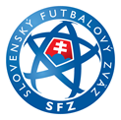 | KLUBOVÝ LICENČNÝ SYSTÉM SFZ  Licenčné konanie – športové licenčné kritériá, verzia 10-23  Účasť členov A-družstva mužov / žien klubu na podujatí k otázkam rozhodovania a pravidiel futbalu | 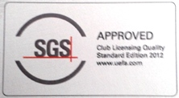

V súlade s čl. 33 Smernice klubového licenčného systému SFZ, vydanie 2023 a čl. 31 Smernice SFZ pre štart v UEFA Lige majstrov žien, svojim podpisom potvrdzujem účasť na podujatí k otázkam rozhodovania a pravidiel futbalu.

P.č. | Priezvisko a meno | Funkcia v A-družstve | Podpis
1.
2.
3.
4.
5.
6.
7.
8.
9.
10.
11.
12.
13.
14.
15.
16.
17.
18.
19.
20.
21.
22.
23.
24.
25.

SFZ TLAČIVÁ LICENČNÉHO KONANIA strana 1/2

 | KLUBOVÝ LICENČNÝ SYSTÉM SFZ  Licenčné konanie – športové licenčné kritériá, verzia 10-23  Účasť členov A-družstva mužov / žien klubu na podujatí k otázkam rozhodovania a pravidiel futbalu | 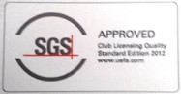

P.č. | Priezvisko a meno | Funkcia v A-družstve | Podpis
26.
27.
28.
29.
30.
31.
32.
33.
34.
35.
36.
37.
38.
39.
40.
41.
42.
43.
44.
45.

V dňa

___________________________________________ __________________________________________
Podpis oprávnenej osoby a razítko klubu Meno a podpis školiteľa

SFZ TLAČIVÁ LICENČNÉHO KONANIA strana 2/2

